**ประวัติส่วนตัว**

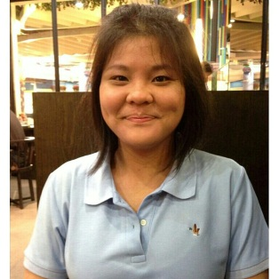

**ชื่อ** นางสาววรินทร์ **นามสกุล** อุดมอิทธิพงศ์ **ชื่อเล่น** โยโย่

**เชื้อชาติ** ไทย **สัญชาติ** ไทย **สถานภาพ** โสด

**วันเกิด** 24 กันยายาน 2537 **อายุ** 20 ปี

**ที่อยู่ปัจจุบัน** 2248/20 ถนนเจริญกรุง แขวงบางคอแหลม เขตบางคอแหลม กรุงเทพฯ

**อีเมล** [1604.nirav@gmail.com](mailto:1604.nirav@gmail.com) **โทรศัพท์**  0875901604

**ประวัติการศึกษา**

* สำเร็จการศึกษาระดับประถมศึกษาจาก

โรงเรียนอัสสัมชัญศึกษา เขตบางรัก จ.กรุงเทพฯ

* สำเร็จการศึกษาระดับมัธยาศึกษาตอนต้นจาก

โรงเรียนสตรีมหาพฤฒารามในพระบรมราชินูปถัมภ์ เขตบางรัก จ.กรุงเทพฯ

* สำเร็จการศึกษาระดับมัธยาศึกษาตอนปลายจาก

Convent of the Holy Infant Jesus school เขตพระโขนง จ.กรุงเทพฯ

* กำลังศึกษาระดับปริญญาตรี สาขาบริหารธุรกิจ สถาบันนานาชาติมหาวิทยาลัยรามคำแหง

**ความสามารถพิเศษ** เล่นดนตรี(กีตาร์)

**งานอดิเรก** อ่านหนังสือ ดูโทรทัศน์